Új generációs Hyundai i30 kombi: elegáns sokoldalúság
- Az ötajtós változat debütálása után az új kombi karosszéria lesz az i30 modellcsalád következő tagja
- Az i30 időtálló formáit csak még jobban kiemeli a kombi sokoldalúsága és eleganciája
- Az új generációs i30 kombi világpremierje a 2017. évi Genfi Nemzetközi Autószalonon lesz a Hyundai sajtótájékoztatója alatt (2017. március 7-én, közép-európai idő szerint reggel 8:15-kor)

2017. február 22. – Az idei Genfi Nemzetközi Autószalon alkalmával leplezik le az új generációs Hyundai i30 kombit. Az i30 modellcsalád új tagja megtartja ötajtós testvérének időtálló formáit, eleganciát és sokoldalúságot adva a karosszériának.
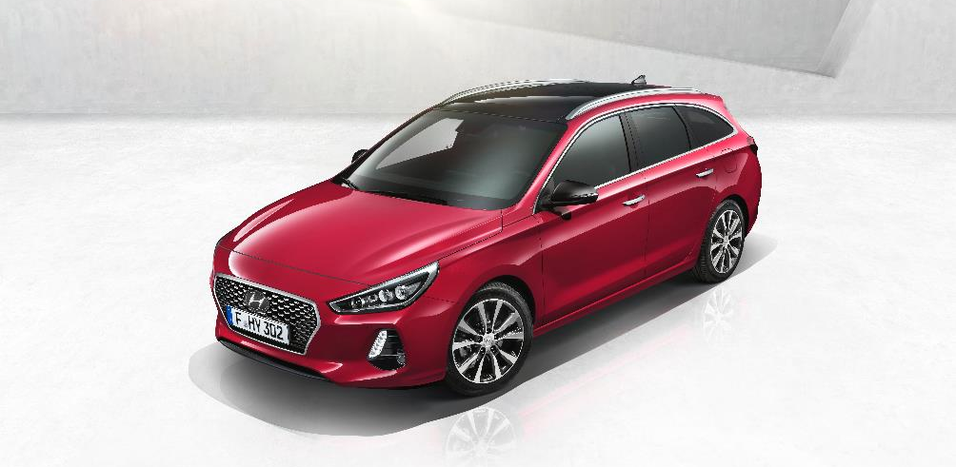
„Az Európában tervezett, fejlesztett, tesztelt és gyártott új generációs Hyundai i30 a Hyundai Motor alapvető modellje Európában,” mondja Thomas Schmid, a Hyundai Motor Europe ügyvezető igazgatója. „Az i30-ast egy új népautónak szánjuk. Nem csak egy egyszerű autótípus, hanem egy egész modellcsalád, ami egy következetes, időtálló formaterv által összefogott, négy különféle karosszéria típusból áll. Az új i30 kombi a következő ilyen karosszéria típust képviseli, amely ötvözi az eleganciát a sokoldalú hasznosíthatósággal.”
„Formatervezése alapján az Új Generációs i30 Kombi az i30 modellcsalád nyelvét beszéli, és magán hordozza a Hyundai modellek új jellegzetességét - a kaszkád hűtőrácsot,” magyarázza Thomas Bürkle, a Hyundai európai dizájn központjának fő tervezője. „A szűkülő tetővonal és a dinamikus arányok szinte már kupészerű sziluettet kölcsönöznek a kombinak. A jól fésült és mozgalmas összképet az oldalsó ablakokon körbefutó gazdagon krómozott keret csak még jobban kiemeli.”

A teljesen LED alapú fényszórókkal és a függőleges LED nappali futófényekkel az új generációs i30 kombi valóban szembeszökő látvány.
Sokoldalúság a kategória egyik legnagyobb csomagterével kombinálva
Ami a csomagteret illeti, az i30 kombi karcsúsága ellenére sem alkuszik meg: kategóriájában az egyik legnagyobb csomagteret kínálja, amely ülésekkel 602 literes (VDA 211), de ha az üléseket lehajtjuk, rögtön 1650 literesre növekszik (VDA 214). A sokoldalúságot csak növeli, hogy még a csomagtér padlója alatti is lehet rakodni különféle rekeszekbe. A kombi teljes hossza 4585 mm (5-ajtós változaté: 4340 mm), magassága 1465 mm (1475 mm tetőcsomagtartóval). Az általánosságban 1795 mm széles autó 2650 mm széles tengelytávja megegyezik az ötajtós változatéval.
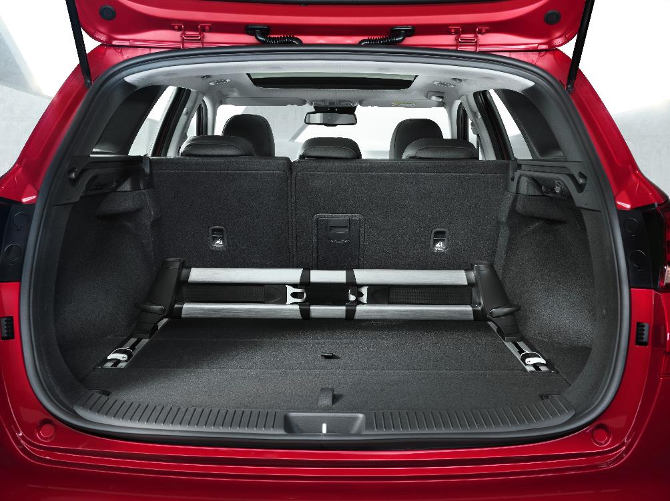

Kategóriájában az egyik legtöbb biztonsági rendszert tartalmazó alapmodell
A Hyundai Motor demokratikus módon a legfrissebb aktív biztonsági és kapcsolódási rendszereket kínálja az új generációs i30 kombiban is. Az i30 a gépjármű osztályában szériafelszereltségként kínálja az önálló vészfékező rendszert, a vezető éberségét felügyelő figyelmeztető rendszert, a fényszóró asszisztenst és a sávtartó automatikát.

Az i30-asba épített, kamerás érzékelőkkel felszerelt önálló vészfékező rendszer (AEB) három lépésben működik. Először fénnyel és hanggal figyelmezteti a sofőrt, aztán az ütközés veszélyének fokától függően vezérli a fékeket, majd a legnagyobb fékerőt fejti ki, hogy elkerülje az ütközést, illetve minél kisebb legyen a kár, ha már az ütközés elkerülhetetlen. A választható gyalogos felismerő rendszer egy elülső radarkészülék segítségével igyekszik elkerülni a gyalogosokkal való találkozást, vagy annak következményeit csökkenteni.
A vezető éberségét felügyelő figyelmeztető rendszer (DAA) egy, a sofőrt védő funkció, amely megfigyeli é rögzíti, hogyan vezet és ha úgy észleli, hogy figyelmetlen, vagy fáradt, jelzéssel figyelmezteti, hogy elkerülhetővé tegyen esetleges baleseteket.
A sávtartó automatika (LKAS) a jármű helyzetének érzékelése segítségével riasztja a vezetőt, ha 60 km/h sebesség felett nem biztonságos mozdulatokat végez. Előbb fénnyel és hanggal figyelmezteti a sofőrt, majd korrigáló kormánymozdulatot tesz, hogy a járművet visszairányítsa a biztonságos helyzetbe.
A fényszóró asszisztens (HBA) az szembejövő és az ugyanabban a sávban előttünk haladó járműveket észleli sötétben és a megfelelő ponton tompított fényre vált, hogy a többi gépjárművezetőt ne vakítsa el a fény. Amikor nem észlel más járművet, a HBA automatikusan megint felkapcsolja a fényszórót, hogy a vezető minél nagyobb területet belásson.
Egy sor extra biztonsági rendszer rendelhető az új i30 kombi modellekbe:
Az adaptív tempomat (ASCC) a beállított sebességgel és távolságban halad az előttünk lévő másik jármű mögött, és 180 km/óra sebességig automatikusan gyorsít, illetve lassít. Amikor a forgalom leáll, a rendszer mindaddig fékez, amíg az autó teljesen meg nem állt, majd amikor megint tiszta az út, addig gyorsít, amíg el nem éri a kívánt sebességet.
A holttér figyelő (BSD) a sávtartó asszisztenssel együtt figyeli a hátsó sarkokat és ha másik jármű tűnik fel, a külső tükrön elhelyezett fényjelzéssel figyelmeztet.
A hátsó keresztirányú forgalomra figyelmeztető (RCTA) rendszer rosszul belátható, szűk helyről való kitolatáskor a vezetőnek adott fény és hangjelzéssel csökkenti a veszélyt, nehogy a keresztben érkező forgalommal ütközzön.
A sebességkorlátozás kijelző rendszer (SLIF) észleli a közlekedési jelzőtáblákat és valós időben jelzi ki az éppen érvényes sebességkorlátozást. Az információ a navigációs rendszer kijelzőjén és a TFT kijelzőn is megjelenik.

Okos és kapcsolódó
Az i30 kombi elegáns, tágas belső teret kínál utasainak, melyben kapható a Qi szabványt kezelni tudó okostelefonokhoz használható drótnélküli töltő rendszer is. Alternatív megoldásként a vásárlók választhatnak a különféle audio rendszerek között, amelyek között van öt colos kapacitív LCD érintőképernyő, beépített dinamikus hátsó visszapillantó kamerával, Bluetooth® csatlakozással és My Music funkciókkal. Az új generációs navigációs rendszer nyolc colos érintőképernyője okostelefonos csatlakozási lehetőségeket kínál, ahol a szolgáltatók ezt lehetővé teszik, valamint a LIVE szolgáltatásokat.
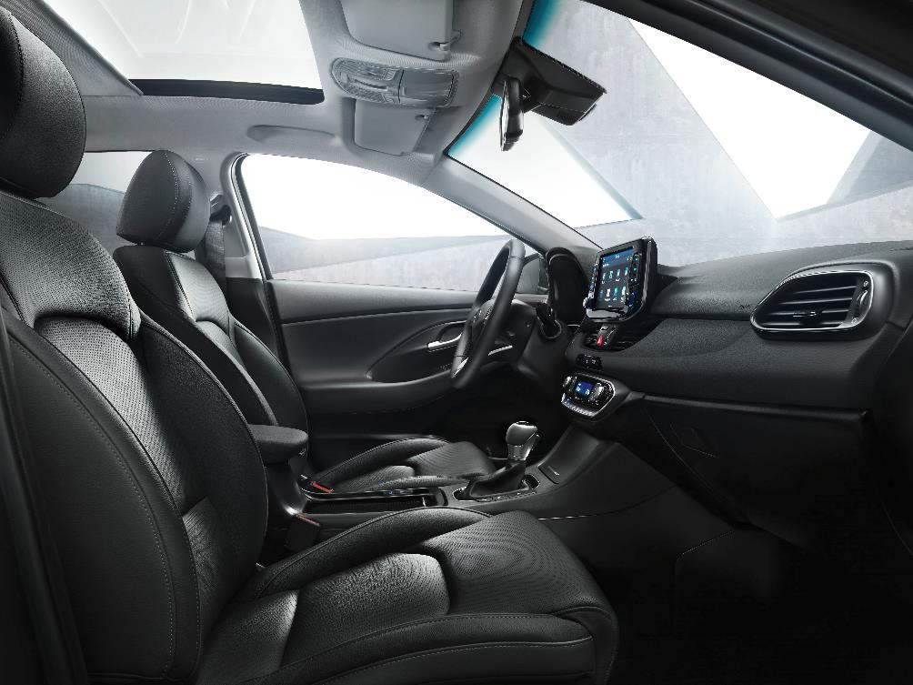
Dinamikus, nagy hatásfokú hajtáslánc
Az i30 kombi hajtásláncainak választéka méreteikben csökkentett turbó feltöltésű motorokból áll, hogy hatásfokuk, reakció képességük jobb legyen. A vásárlók háromféle benzines motor és egy 1,6-literes, kétféle teljesítmény változatban (110 LE vagy 136 LE) rendelkezésre álló turbó dízel hajtás között választhatnak. A kombiban a Hyundai vadonatúj négyhengeres, turbó feltöltésű motorja, az 1,4 T-GDI dolgozik 140 LE maximális teljesítménnyel, illetve az új három hengeres 1.0 T-GDI, melynek legnagyobb teljesítménye 120 LE.
Dinamikus vezetési élmény
A Hyundai Motor Europe Németországban található műszaki központjának mérnökei egy szerte Európában és a híres Nürburgring Nordschleife pályáin tesztelt szigorú program alapján az új generációs i30-asok vezetési dinamikáján is sokat javítottak. Az 53%-ban Fejlett, Nagy Szilárdságú Acélból készült rendkívüli ellenálló képességgel rendelkező és könnyű karosszéria adja a kellemes utazás és vezetési élmény alapvető jellemzőit, és a tény, hogy mindez 10%-al még közvetlenebb kormányzással és egy újonnan kifejlesztett alvázzal párosul, azt jelenti, hogy vezetés közben a kényelmet és a dinamikus vezetést egyszerre élvezhetjük.
Made in Europe
Az i30-asok harmadik generációját a Hyundai Motor Europe rüsselsheimi műszaki központjában tervezik, Nošovice-ben, a Cseh Köztársaságban gyártják és a Nürburgringen tesztelik, elmondhatjuk tehát, hogy azt az infrastruktúrát használja, amit a Hyundai Motor az elmúlt 25 éve során kiépített Európában. Célja, hogy folytassa az i30-asok előző két nemzedékének sikerszériáját, amelyek 2008 óta több mint nyolcszázezer példányban keltek el Európa területén.

-Vége-

A Hyundai Motor Europe-ról

A 2016. évben a Hyundai Motor 505 396 gépjárművet regisztráltatott Európában – ez 7,5%-al több, mint 2015-ben – és modellpalettájának 90%-át lecserélte, hogy létrehozza Európa legfiatalabb autó kínálatát. A Hyundai által a régióban értékesített modellek 90%-át Európában tervezték, építették, próbálták ki és gyártották le, hogy az európai vásárlók minden igényét kielégítsék és kiszolgálják a cég kiterjedt európai infrastruktúrájának a segítségével. Ezek közé többek között két gyár is tartozik Cseh Köztársaságban és Törökországban, amelyek együttesen évente 600 000 autó előállítására képesek. A Hyundai Motor 2 500 szalonjában Európa 31 országában értékesíti a modelljeit.
A Hyundai Motor a régióban értékesített összes új gépkocsihoz kínálja egyedülálló ötéves, korlátlan futásteljesítményű garanciális csomagját, amelynek révén a vásárlók a futott kilométerektől függetlenül öt évig tartó garanciát kapnak, öt éven át országúti segítségnyújtást igényelhetnek és öt évig ingyenesen ellenőrzik autóik műszaki állapotát.
Bővebb tájékoztatást is kaphat a Hyundai Motor Europe vállalatról és annak termékeiről a következő címen: www.hyundai.news.
Kövesse a Hyundai Motor Europe céget a Twitteren @HyundaiEurope és az Instagramon @hyundainews

Kapcsolat
Hans Kleymann Florian Büngener
Termék PR menedzser Vállalati és márka PR menedzser
Telefon: +49-69-271472-419 Telefon: +49-69-271472-465
hkleymann@hyundai-europe.com fbuengener@hyundai-europe.com

A Hyundai Motor-ról
Az 1967-ben alapított Hyundai Motor Company eltökélt szándéka, hogy életre szóló partneri kapcsolatokat alakítson ki a gépkocsi tulajdonosokkal. A cég az olvasztott acéltól a kész gépjárművekig terjedő ipari kompetenciával rendelkező, innovatív üzleti csoportosulásként működő Hyundai Motor Group első számú vállalata. A Hyundai Motor világszerte nyolc gyártó bázissal, hét tervező és műszaki központtal rendelkezik és a 2016-os év során összesen 4,86 millió gépkocsit értékesített. Az összesen több mint 110 000 alkalmazott segítségével a Hyundai Motor a helyi viszonyokhoz alkalmazott modellek révén továbbra is folyamatosan fejleszti termék kínálatát és igyekszik megerősíteni vezető pozícióját a tiszta technológia területén. Ennek úttörője a világ legelső, tömeggyártásban is megjelenő hidrogén meghajtású gépjárműje, az ix35 Fuel Cell valamint az IONIQ, a világon az első olyan autó típus, amely egyetlen karosszériában egyesít három különféle hajtásmódot.

